 一年级下册语文作业

、。，（5★）

举头望明月，低头思故乡。

、，。（16★）

chūn fēnɡ tài yánɡ běi jīnɡ miàn bāo

fēi cháng ɡāo xìnɡ zhāo hu ɡuó jiā

、“√”。（10★）

1.空（kōnɡ kònɡ）中飞来了一只啄木鸟，落在了（le liǎo）大树的树干上。

2.听音乐（yuè lè）是一件快乐（yuè lè）的事情。

3. 小明觉（jué jiào）得很累，就早早地去睡觉了（jué jiào）。

4.只（zhī zhǐ）有我家的小狗能追上那只（zhī zhǐ）逃跑的兔子。

5.我多么希望能（在 再）次和同学们（在 再）操场上玩拔河的游戏呀！

、，。（）（9★）

①嫩绿嫩绿 ②金黄金黄 ③雪白雪白 ④火红火红

1. 春天到了，我们一家去公园玩。公园里真美丽啊！（ ）的太阳高高挂在天空，天空中还飘着（ ）的云朵。河边开着一大片（ ）的油菜花，还有那（ ）的柳条随风飘荡，美丽极了！

①跑 ②泡 ③炮 ④包 ⑤饱

1. 背书（ ），上学去；吃（ ）饭，不要（ ）。

洗衣服，用水（ ）；过新年，放鞭（ ）。

1. ，。（5★）

1.小燕子从南方飞回来了（ ） 2.你能帮我讲讲这道题吗（ ）

3.春天的公园多美啊（ ） 4.放学了（ ）你为什么不回家（ ）

六、，完成练习。（15★）

1.例：（玩）游戏 （ ）故事 （ ）象棋 （ ）排球

2.荷叶圆圆的，绿绿的。

树上的苹果 ， 。 夜空的月亮 ， 。

3.（荡）来（荡）去——我坐在秋千上荡来荡去。

（ ）来（ ）去—— 。

4.要是能赶上公共汽车，就不会迟到了。

要是 ，就 。

5.例：小白兔割草。 小白兔（在山坡上）割草。

小白兔（弯着腰）（在山坡上）割草。

小猫钓鱼。 小猫（ ）钓鱼。

小猫（ ）（ ）钓鱼。

七、、。（）（8★）

小娃撑小艇， 花落知多少。 性相近， 不成器。

夜来风雨声， 偷采白莲回。 玉不琢， 习相远。

桃花潭水深千尺， 树阴照水爱晴柔。 教之道， 老何为。

泉眼无声惜细流， 不及汪伦送我情。 幼不学， 贵以专。

八、，。（5★）

**通 知**

6月26日中午12点，请一年级的所有同学在学校大

厅集合，统一乘车前往水果园采摘葡萄。

少先队大队部

6月25日

1. 读了通知，你知道集合的时间是 ，集合的地点是 ，参加的人员是 。

2.这则通知是（ ）发出来的，发出通知的时间是_________。（填序号）

①老师 ②少先队大队部 ③ 6月26日 ④ 6月25日

、，。（12★）

**花钟**

小白兔没有钟表，不知道时间，他请小山羊帮忙。小山羊给他送来三盆花。

太阳出来了，小白兔还在床上打呼（ hū ）噜（ lu )。牵牛花开了，举起小喇（1ǎ）叭大声吹着："滴滴答，滴滴答，小白兔，起床啦！"

太阳当头照，小白兔还在草地上跳舞，饭也忘记吃。午时花开了，笑嘻嘻地提醒："小白兔，该回家吃饭啦！"

月亮升得高高的了，小白兔还在玩。夜来香开了，张开小嘴轻轻唱："小白兔，八点钟啦，快快睡觉喽（ lou )!"

小白兔有了这花钟，起床、吃饭、睡觉，再也不会忘记了。

1. 短文共有（ ）个自然段，第一自然段共有（ ）句话。（2★）
2. 小山羊给小白兔送了哪三种花？请在文中用“ ⭕ ”圈出来。（3★）

3.小山羊给小白兔送花钟是（ )（2★）

① 祝他生日快乐 ②帮助他记住时间 ③让他种花

4．文中的花钟指的是（ )（2★）

①花的形状像钟 ②花像钟一样提醒小白兔时间

1. 根据短文内容连一连。（3★）

牵牛花 提醒小白兔吃午饭

夜来香 提醒小白兔起床

午时花 提醒小白兔回家睡觉

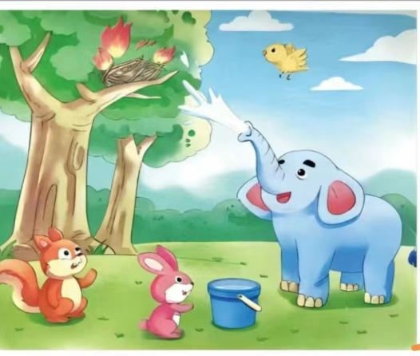、。（15★）

提示:仔细看图，请你写几句话。想想图上画的是谁？在什么地方？干什么？（不会写的字可以用拼音代替)

|  |  |  |  |  |  |  |  |  |  |  |  |  |
| --- | --- | --- | --- | --- | --- | --- | --- | --- | --- | --- | --- | --- |
|  |  |  |  |  |  |  |  |  |  |  |  |  |
|  |  |  |  |  |  |  |  |  |  |  |  |  |
|  |  |  |  |  |  |  |  |  |  |  |  |  |
|  |  |  |  |  |  |  |  |  |  |  |  |  |
|  |  |  |  |  |  |  |  |  |  |  |  |  |
|  |  |  |  |  |  |  |  |  |  |  |  |  |
|  |  |  |  |  |  |  |  |  |  |  |  |  |
|  |  |  |  |  |  |  |  |  |  |  |  |  |
|  |  |  |  |  |  |  |  |  |  |  |  |  |